**BACHILLERATO EN LÍNEA DE VERACRUZ**

**30EEX0001U**

**Matemáticas IV**

**Cuadernillo de actividades 4Mat4_T2**

**Instrucciones generales:**

* 1. Observa cada uno de los apartados de este cuadernillo denominados actividades.
  2. Lee cada una de las instrucciones de los incisos, correspondientes a cada actividad.
  3. Resuelve cada actividad, la cual debe ser elabora en tu libreta, a mano y mostrando todo el procedimiento que justique la respuesta.
  4. No se consideran a evaluación, las tareas que no sean de tu autoría. Trabajos copiados, compartidos, usando IA o software, en uno o en todos los ejercicios, son tomados como plagio y se aplicara el reglamento, asignándoles la calificación de cero (0) y pierde la oportunidad de una entrega adicional.
  5. El uso de acento circunflejo o código látex es considerado plagio y por lo tanto se aplica el reglamento

Nota: Recuerda que debes guardar este cuadernillo con la nomenclatura señalada en tu tarea del módulo (**el tamaño no debe exceder 5 MB**) y subir tu archivo a la plataforma educativa para que sea evaluado por tu facilitador.

**Nomenclatura:**

Cuando lo envíes por primera vez:

**Apellido Paterno + 1er Nombre + “4Mat4_T2”**

Cuando hagas tu corrección (sólo puedes hacer una corrección):

**Apellido Paterno + 1er Nombre + “4Mat4_T2 C1”**

**Apellido Paterno:** La primera letra con mayúscula y el resto minúsculas.

**1er Nombre:** La primera letra con mayúscula y el resto minúsculas.

**Ejemplos:**

|  |  |
| --- | --- |
| La primera vez que se entrega: | **PérezMaría4Mat4_T2** |
| Cuando se envía tu corrección (se deja un espacio después de “4Mat4_T2”): | **PérezMaría4Mat4_T2 C1** |

**Actividad 1. Función lineal.**

**(Valor total de la actividad: 5 puntos)**

El precio de cierto producto (p) depende de la demanda por unidades (u) del mismo de esta manera, en una tienda el producto tiene un coste de $21.00 si se compran 40 unidades, en cambio, si se compran 73 piezas, su costo es de $14.50. suponiendo que se tiene la función es lineal:

a) Determine una función de la demanda.

b) Cálcule el precio si se compran 60 unidades.

c) Realice la gráfica de la función.

**Actividad 2. Funciones cuadráticas.**

**(Valor total de la actividad: 5 puntos)**

Obtener las raíces de las siguientes funciones utilizando la fórmula general de la cuadrática (desarrolla también soluciones de raíces imaginarias).

**Valor: 1 punto cada inciso** (Procedimiento: 0.5 puntos. Resultado: 0.5 puntos).

|  |  |  |
| --- | --- | --- |
| **Función** | **Procedimiento** | **Raíces** |
|  |  |  |
|  |  |  |
|  |  |  |
|  |  |  |
|  |  |  |

**Actividad 3. Funciones cuadráticas.**

**(Valor total de la actividad: 5 puntos)**

En una fabrica de cierto producto se ha determinado que la venta del producto esta modelado por la función:

Si se considera que esta dado en dolares.

a) Encuentre el ingreso máximo (UTILIZAR EL MÉTODO DE COMPLETAR CUADRADOS)

b) Obtener la gráfica de la función (puedes utilizar algún software como GeoGebra para realizar la gráfica).

**Actividad 4. Funciones de grado superior.**

**(Valor total de la actividad: 5 puntos)**

Dada la función :

a) Usar división sintética (con los factores 0, 1, 2 tanto positivos como negativos) para obtener las raíces de la función.

b) de los valores obtenidos, señale cuales son las ráices

c) Graficar la función (puedes utilizar algún software como GeoGebra para realizar la gráfica).

**Actividad 5. Funciones de grado superior.**

**(Valor total de la actividad: 5 puntos)**

Para enpaquetar un juguete se desea consturir su caja a partir de una pieza de cartón cuyas medidas son 50 cm por 110 cm. Para ellose van a cortar las esquinas en forma de cuadrados de longitud x y se doblarán los lados hacia arriba según el esquema de la siguiente figura:

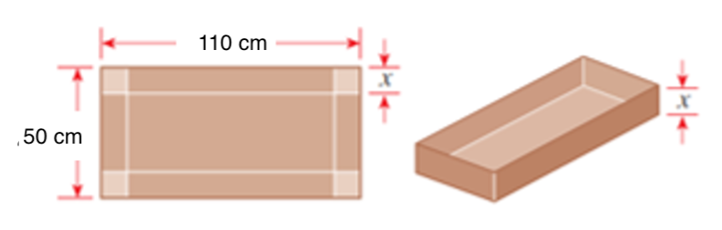

a) Expresar el volumen V de la caja como función de x.

b) Calcular el dominio del Volumen (V, toma en cuenta que la longitud y el volumen deben ser positivos).

c) Trazar la gráfica de la función V(x) utilizando un software para graficar, y úsala para estimar el volumen máximo para esta caja y el valor de “x” donde se logra el volumen máximo.

d) Indicar las dimensiones de la caja para lograr el máximo volumen.

|  |  |
| --- | --- |
| **Lista de cotejo** | |
| **Criterio** | **Valor en Puntos** |
| **Actividad 1.** | |
| Obtiene correctamente la función de demanda. | 2 |
| Obtiene el resultado correcto del precio por unidad. | 2 |
| Realiza correctamente la gráfica | 1 |
| **Actividad 2.** | |
| Obtiene las raíces correctas de la ecuación a) y su procedimiento. | 1 |
| Obtiene las raíces correctas de la ecuación b) y su procedimiento. | 1 |
| Obtiene las raíces correctas de la ecuación c) y su procedimiento. | 1 |
| Obtiene las raíces correctas de la ecuación d) y su procedimiento. | 1 |
| Obtiene las raíces correctas de la ecuación e) y su procedimiento. | 1 |
| **Actividad 3.** | |
| Realiza correctamente el procedimiento para completar el cuadrado y obtiene el ingreso máximo | 3 |
| Obtiene correctamente la gráfica de la función | 2 |
| **Actividad 4.** | |
| Usa la división sintética usando como factor el cero | 1 |
| Usa la división sintética usando como factor el 1 y el -1 | 1 |
| Usa la división sintética usando como factor el 2 y el -2 | 1 |
| Señala correctamente cuales son las raices exactas | 1 |
| Realiza la gráfica de la función | 1 |
| **Actividad 5.** |  |
| Encuentra correctamente la función de volumen. | 2 |
| Define correctamente el dominio de la función. | 1 |
| Traza adecuadamente la gráfica de la función de volumen. | 1 |
| Estima correctamente, a partir de la gráfica, el volumen máximo de la caja | 1 |
| Total: |  |